

实验报告

实 验（六）

题 目 Cachelab
高速缓冲器模拟
专 业 计算机类
学 号 1170300817
班 级 1703008
学 生 林之浩
指 导 教 师 郑贵滨
实 验 地 点 G712
实 验 日 期 11.19

计算机科学与技术学院

目 录

第1章 实验基本信息 - 3 -
1.1 实验目的 - 3 -
1.2 实验环境与工具 - 3 -
1.2.1 硬件环境 - 3 -
1.2.2 软件环境 - 3 -
1.2.3 开发工具 - 3 -
1.3 实验预习 - 3 -
第2章 实验预习 - 4 -
2.1 画出存储器层级结构，标识容量价格速度等指标变化（5分） - 4 -
2.2用CPUZ等查看你的计算机Cache各参数，写出各级Cache的C S E B s e b（5分） - 4 -
2.3写出各类Cache的读策略与写策略（5分） - 5 -
2.4 写出用gprof进行性能分析的方法（5分） - 5 -
2.5写出用Valgrind进行性能分析的方法（（5分） 错误!未定义书签。
第3章 Cache模拟与测试 - 7 -
3.1 Cache模拟器设计 - 7 -
3.2 矩阵转置设计 - 9 -
第4章 总结 - 15 -
4.1 请总结本次实验的收获 - 15 -
4.2 请给出对本次实验内容的建议 - 15 -
参考文献 - 16 -

第1章 实验基本信息

1.1 实验目的
理解现代计算机系统存储器层级结构
掌握Cache的功能结构与访问控制策略
培养Linux下的性能测试方法与技巧
深入理解Cache组成结构对C程序性能的影响

1.2 实验环境与工具

1.2.1 硬件环境
X64 CPU；2GHz；2G RAM；256GHD Disk 以上

1.2.2 软件环境
Windows7 64位以上；VirtualBox/Vmware 11以上；Ubuntu 16.04 LTS 64位/优麒麟 64位

1.2.3 开发工具
Visual Studio 2010 64位以上；TestStudio；Gprof;Valgrind

1.3 实验预习
上实验课前，必须认真预习实验指导书（PPT或PDF）
了解实验的目的、实验环境与软硬件工具、实验操作步骤，复习与实验有关的理论知识。
画出存储器的层级结构，标识其容量价格速度等指标变化
用CPUZ等查看你的计算机Cache各参数，写出C S E B s e b
写出Cache的基本结构与参数
写出各类Cache的读策略与写策略

第2章 实验预习

2.1 画出存储器层级结构，标识容量价格速度等指标变化（5分）
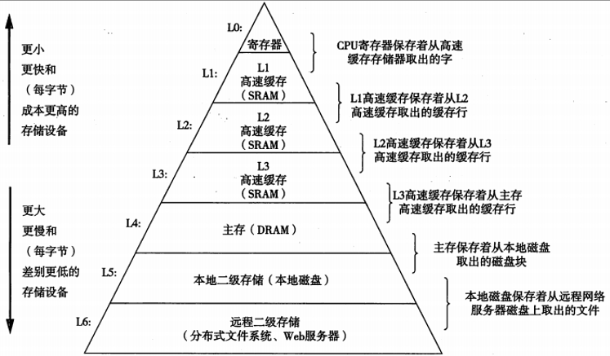

2.2用CPUZ等查看你的计算机Cache各参数，写出各级Cache的C S E B s e b（5分）

 | C | S | E | B | s | e | b
L1数据 | 4x32 KBytes | 64 | 8 | 64 | 6 | 3 | 6
L1指令 | 4x32 KBytes | 64 | 8 | 64 | 6 | 3 | 6
L2 | 4x256Kbytes | 2^18 | 4 | 64 | 18 | 2 | 6
L3 | 6Mbytes | 2^13 | 12 | 64 | 13 | log₂12 | 6

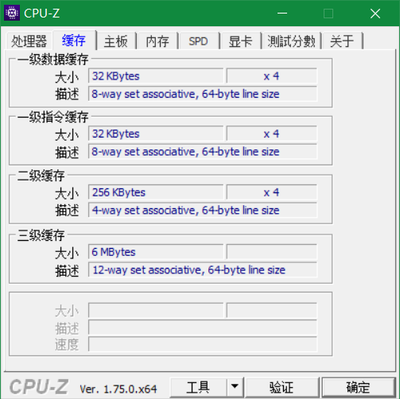

2.3写出各类Cache的读策略与写策略（5分）
读策略：
当计算机要从内存中读取一个值的时候，cpu会先到最高一级的L1 cache中去寻找是否有该内存块，如果有，这就是我们说的缓存命中，该程序直接从该处读取数据。
若没有，计算机就会到下一个层级的cache中去寻值，依次类推，直到找到为止。然后一层一层往高层传递，期间会发成驱逐等情况。
写策略：
写策略有两种，
第一种叫做直写，就是立即将某个数据块直接写回到紧接着的低一层中去。虽然快，但是每次写都会引起总线流量。
另一种方法叫做写回：尽可能的推迟更新，只有当替换算法要驱逐这个更新过的块时，才把它写到紧接着的低一层中。能显著减少总线流量。
而在处理写不命中时，也有两种方法
一种称为写分配，即加载相应的低一层中的块到高速缓存中，然后更新这个高速缓存块
另一种方法称为非写分配，避开高速缓存，直接将这个内容写到低一层中。

2.4 写出用gprof进行性能分析的方法（5分）
gprof是GNU profiler工具。可以显示程序运行的“flat profile”，包括每个函数的调用次数，每个函数消耗的处理器时间。也可以显示“调用图”，包括函数的调用关系，每个函数调用花费了多少时间。还可以显示“注释的源代码”，是程序源代码的一个复本，标记有程序中每行代码的执行次数。
其基本使用方法如下：
1使用-pg选项编译和链接程序。
2．运行程序，使之运行完成后生成供gprof分析的数据文件（默认是gmon.out）。
3使用gprof程序分析程序生成的数据。
4. 可用python生成png图来直观看。

2.5写出用Valgrind进行性能分析的方法（5分）
用法: valgrind [options] prog-and-args
[options]: 常用选项，适用于所有Valgrind工具
-tool=<name> 最常用的选项。运行 valgrind中名为toolname的工具。默认memcheck。
memcheck ------> 这是valgrind应用最广泛的工具，一个重量级的内存检查器，能够发现开发中绝大多数内存错误使用情况，比如：使用未初始化的内存，使用已经释放了的内存，内存访问越界等。
callgrind ------> 它主要用来检查程序中函数调用过程中出现的问题。
cachegrind ------> 它主要用来检查程序中缓存使用出现的问题。
helgrind ------> 它主要用来检查多线程程序中出现的竞争问题。
massif ------> 它主要用来检查程序中堆栈使用中出现的问题。
extension ------> 可以利用core提供的功能，自己编写特定的内存调试工具
-h –help 显示帮助信息。
-version 显示valgrind内核的版本，每个工具都有各自的版本。
-q –quiet 安静地运行，只打印错误信息。
-v –verbose 更详细的信息, 增加错误数统计。
-trace-children=no|yes 跟踪子线程? [no]
-track-fds=no|yes 跟踪打开的文件描述？[no]
-time-stamp=no|yes 增加时间戳到LOG信息? [no]
-log-fd=<number> 输出LOG到描述符文件 [2=stderr]
-log-file=<file> 将输出的信息写入到filename.PID的文件里，PID是运行程序的进行ID
-log-file-exactly=<file> 输出LOG信息到 file
-log-file-qualifier=<VAR> 取得环境变量的值来做为输出信息的文件名。 [none]
-log-socket=ipaddr:port 输出LOG到socket ，ipaddr:port

第3章 Cache模拟与测试

3.1 Cache模拟器设计
提交csim.c
程序设计思想：
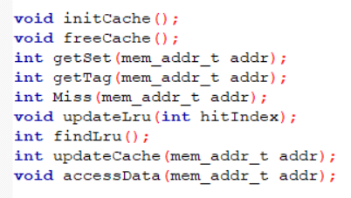
getSet获取set值，getTag获取tag值，并且我们每次只处理一条数据所以set和tag值设成了全局变量所以传的参数很少。

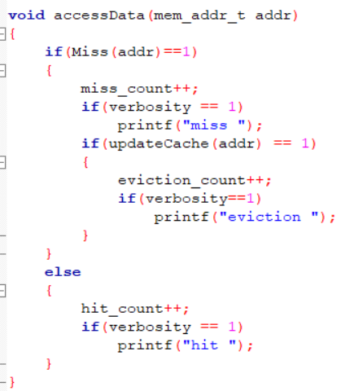
主要工作就是完成这个访问数据的函数，读写就执行一次，替换就相当于一读一写，执行两次。封装完成后这个函数看起来就十分得简洁了，无非miss之后miss_count++，然后更新cache，驱逐次数++，如果命中就命中次数++。下面看具体函数。
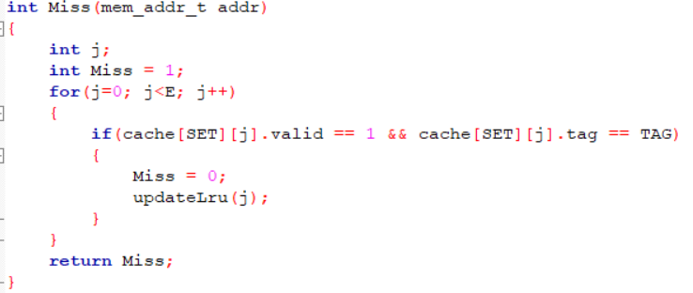
Miss函数很简单，根据计算的SET值和TAG值到我们虚拟的cache里（其实是一个大二维结构体数组）找一找，找到了就没有miss更新lru值（因为这个数据被访问了一次），否则返回miss
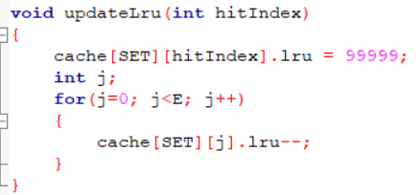
Lru更新时我们把传入的要更新的块的lru值设置成99999，也就是很大，然后对所有块的lru数字减一，这样，这个块就是lru最大的数据块了（最近访问）
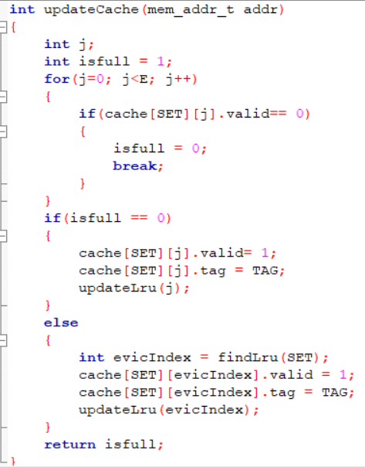
更新cache时要先判断是否已满，如果未满就在不满的地方放置，已满就要找到lru数字最小的数据块进行驱逐，findlru函数就是遍历找到最小lru数字的函数很简单就不解释了。找到之后将其驱逐，无论哪种结果最后都要更新lru数值。

测试用例1的输出截图（5分）：
测试用例2的输出截图（5分）：
测试用例3的输出截图（5分）：
测试用例4的输出截图（5分）：
测试用例5的输出截图（5分）：
测试用例6的输出截图（5分）：
测试用例7的输出截图（5分）：
测试用例8的输出截图（10分）：
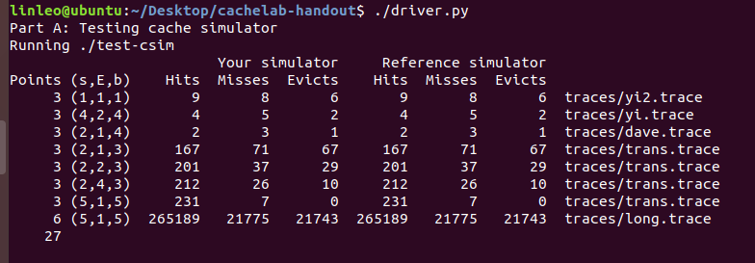

3.2 矩阵转置设计
提交trans.c
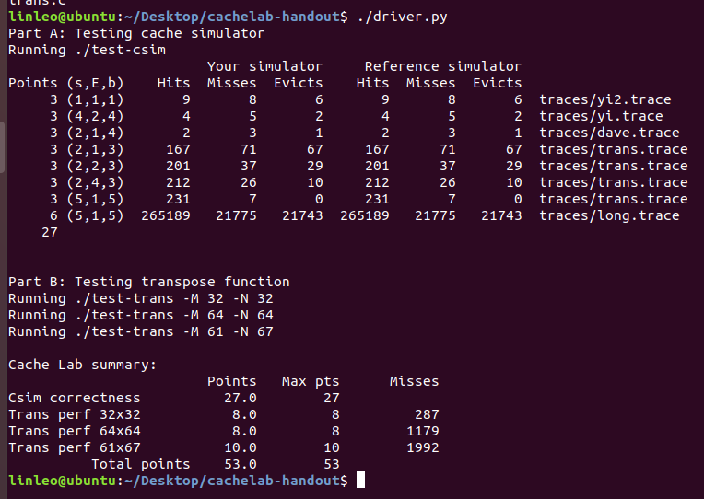
程序设计思想：因为实验只测试三个特定的参数，于是我们只要针对这三个特定的参数分别进行优化即可。

32×32（10分）：
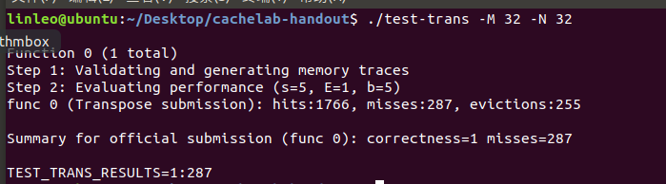
首先计算cache的各项参数（s=5、E=1、b=5），所以S=32,B=32字节,int四个字节，所以一个B能存8个int数据，整个cache一共能存32*8个数据，对应实际矩阵的8个行，也就是说，相隔8行的元素在读到cache的时候是映射到同一块内存中的，比如我们先后读取第1行和第9行的前几个元素，就会造成很多替换。这是我们不想见到的。
所以我们将整个矩阵划分成8*8的方块来分别处理。
此外，因为整个矩阵的大小是cache的整数倍，所以A,B中下标相同的元素也有很大的造成冲突的可能性，比如我们的访问顺序是A[0][0]->B[0][0]->A[0][1],当我们访问B[0][0]的时候，cache中的A[0][0]—A[0][8]整个块会被驱逐，这样当我们访问A[0][1]时又会出现新的冲突不命中，这样的情况对于每个对角线元素都是存在的。我们要力求避免。
于是考虑用寄存器来实现，每当我们处理位于对角线上的8*8方块时，我们就用8个寄存器一次把块里面的8个数都读出来，这样后续不用再访问cache请求这些数据，就不会在读取B矩阵对应元素之后出现冲突不命中了。
对于不在对角线上的8*8的方块，只需要遍历后B[y][x]= A[x][y];即可
代码如下
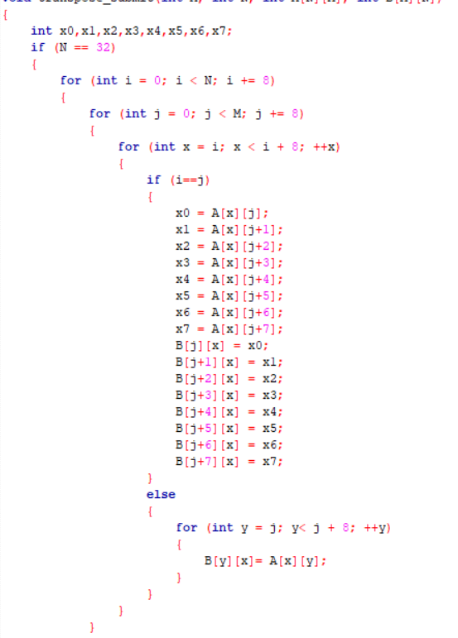

64×64（10分）：
这时候矩阵一行有64个元素了，4行矩阵就能填满整个cache，所以我们访问相隔4行的元素就会造成冲突不命中。
自然想到按第一题的思路划分成4*4
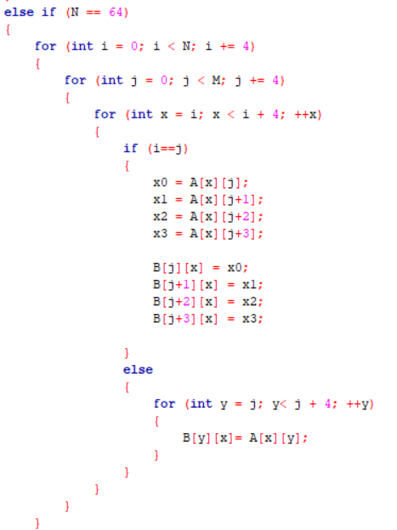
但是
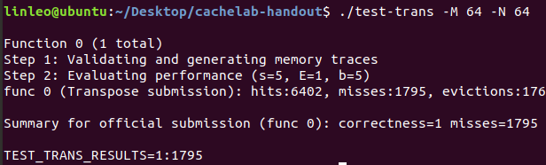
效果不好没达到要求的1300.
究其原因还是因为一次读取8个数但是只用上了4个，利*用率太低
为了避免一次访问B矩阵的时候跨越8行，对于每一个8*8小矩阵我们采取先移后转置的策略，1、先读取前四行4*8的A矩阵，转置成两个4*4并排码放在B中，此时第二个4*4矩阵的位置还不正确，但已经转置。
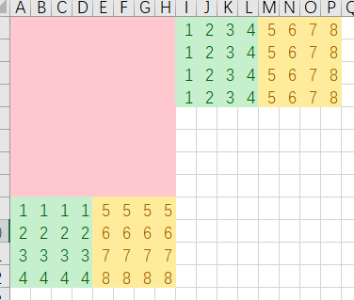
随后读取左下的4*4矩阵，这时我们就能按列读取4*4矩阵了，然后按行放置于刚才的错误位置矩阵处并将错误矩阵归位。

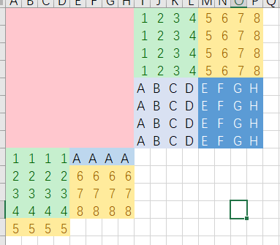
放置一排5的时候会在cache中驱逐1111那一行但是此时AAAA已经放置成功所以我们没有浪费cache.以下类似。

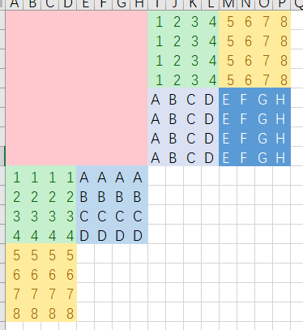
到了这里我们只需移动最后的4*4方块，而且这时存在cache里的既有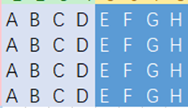又有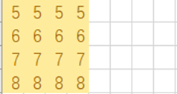，十分方便。不会出现miss

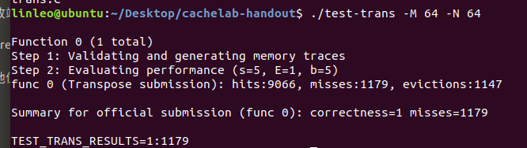
61×67（20分）
对于实验的最后一部分，其实要求很低，miss数量小于2000就可以了
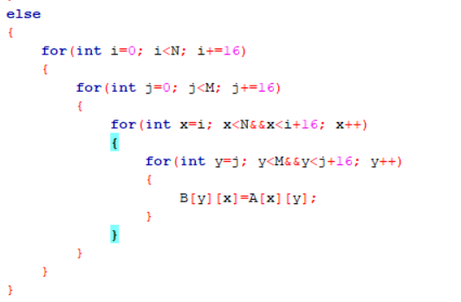
只是对其进行16*16分块，miss数量就已经达到了要求。。。
原因是A矩阵是61列，不是什么8的倍数，以第二行为例，前几个数据会和第一行的末尾几个数据分到一个块里。这样天然错开使我们将矩阵扩大到16*16也不会出现之前那么大的冲突不命中压力。（如果对齐操作16*16将会几乎次次都要miss后驱逐），附上代码：
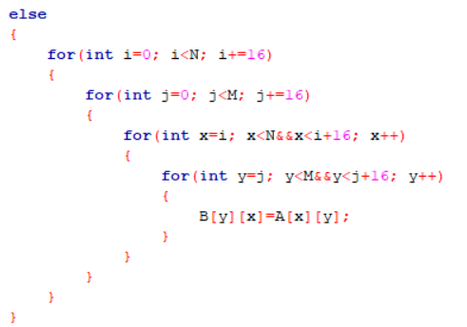
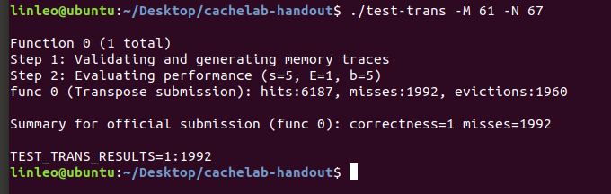

第4章 总结

4.1 请总结本次实验的收获
本次实验使我们对cache的内部结构有了十分深刻的认识，同时通过转置矩阵见识到了提高cache命中率的不易。

4.2 请给出对本次实验内容的建议

注：本章为酌情加分项。

参考文献

为完成本次实验你翻阅的书籍与网站等
[1] 林来兴. 空间控制技术[M]. 北京：中国宇航出版社，1992：25-42.
[2] 辛希孟. 信息技术与信息服务国际研讨会论文集：A集[C]. 北京：中国科学出版社，1999.
[3] 赵耀东. 新时代的工业工程师[M/OL]. 台北：天下文化出版社，1998 [1998-09-26]. http://www.ie.nthu.edu.tw/info/ie.newie.htm（Big5）.
[4] 谌颖. 空间交会控制理论与方法研究[D]. 哈尔滨：哈尔滨工业大学，1992：8-13.
[5] KANAMORI H. Shaking Without Quaking[J]. Science，1998，279（5359）：2063-2064.
[6] CHRISTINE M. Plant Physiology: Plant Biology in the Genome Era[J/OL]. Science，1998，281：331-332[1998-09-23]. http://www.sciencemag.org/cgi/ collection/anatmorp.

